PRESSEMITTEILUNG 13. November 2023
Oilinvest und QUANTRON beschleunigen den Einsatz von Brennstoffzellen-Nutzfahrzeugen und erweitern das wasserstoffbasierte Ökosystem
Oilinvest und die Quantron AG haben eine strategische Partnerschaftsvereinbarung unterzeichnet, um eine auf Wasserstoff basierende Tankstelleninfrastruktur für die Versorgung von Brennstoffzellen-elektrischen schweren Lastwagen (FCEV) aufzubauen. Aus der Partnerschaft ist ein Joint Venture namens HEMTRON mit Standort in Hamburg entstanden, um die Dekarbonisierung des Straßengüterverkehrs in Europa zu beschleunigen.
Die Oilinvest-Tochtergesellschaften betreiben rund 2.450 Tankstellen unter der Marke Tamoil in Europa, darunter Italien, die Niederlande, Spanien und die Schweiz, und mit ihrer Marke HEM Tankstellen in Deutschland. Zusammen mit Standorten von Dritten und neu gegründeten ("greenfield") Standorten, schafft dieses umfangreiche Netz eine Grundlage für die Verbreitung von emissionsfreien Brennstoffzellen-Elektrofahrzeuge. Beginnend in Deutschland übernimmt HEMTRON die Aufgabe, das stetige Wachstum und die Versorgung mit Wasserstofftankstellen an kundenorientierten Standorten in der Nähe von Verkehrsknotenpunkten wie Logistikzentren und Autobahnen sicherzustellen.
„Durch diese strategische Partnerschaft mit QUANTRON wollen wir unseren Kunden eine wirtschaftlich tragfähige Lösung anbieten und die Kohlendioxidemissionen mit grünem Wasserstoff als Alternative zu Diesel für den kommerziellen Straßenverkehr reduzieren“, sagte Ahmed Elkerrami, Chief Executive Officer der Oilinvest Group. Er fügte hinzu: "Unser Ziel ist es, unsere Initiativen zu bündeln, die eine Zunahme von Projekten mit nicht-fossilen Brennstoffen sicherstellen. Diese Partnerschaft wird unsere Strategie unterstützen, bis 2050 ein Netto-Null-Unternehmen zu werden, und wir freuen uns darauf, weitere Partner in die Hydrogen Fuelling Alliance aufzunehmen.“
Michael Perschke, CEO der Quantron AG, sagte zu QUANTRONs Wasserstoff-Offensive: „Grüner Wasserstoff wird ein wichtiger Energieträger der Zukunft sein, um die Dekarbonisierung insbesondere im Schwerlastverkehr zu beschleunigen. Mithilfe der Kraftstoffkompetenz und des Tankstellennetzes von Oilinvest schaffen wir für unsere Kunden eine Grundlage für den Umstieg von Diesel auf emissionsfreie FCEV-Fahrzeuge. Aufgrund unseres derzeitigen Vorsprungs bei Reichweite und Leistung im 44-Tonnen-Segment sowie unseres QLI FCEV, der bereits ausgeliefert wird, wollen wir nun auch bei der H2-Betankungsinfrastruktur für leichte und schwere Lastkraftwagen eine Vorreiterrolle übernehmen. Das H2-Joint-Venture HEMTRON ist auch ein integraler Bestandteil unseres Quantron-as-a-Service-Angebots. Wir können uns vorstellen, gemeinsam mit unseren Partnern, wie z. B. den OEMs für schwere Nutzfahrzeuge, den Wasserstoffherstellern und anderen Interessengruppen, die IONITY der H2-Betankung zu werden Unser Projekt ist als offene Plattform angelegt und wir laden andere LKW-OEMs, Energieunternehmen und auch andere Öl- und HRS-Netzwerkpartner ein, sich der offenen H2-Roaming-Allianz anzuschließen."
Andreas Haller, Gründer und Vorstandsvorsitzender der Quantron AG, sagte: „Wir wollen einen Durchbruch bei Wasserstoff als Energieträger für den Schwerlastverkehr erreichen. Deshalb wollen wir aktiv Partner einbinden – seien es andere Öl- und Energieunternehmen, Technologiepartner oder sogar andere Hersteller von Brennstoffzellen-LKWs – wir brauchen eine kritische Masse und dieses Joint Venture ist ein Meilenstein.“
Sowohl QUANTRON als auch Tamoil sind Gründungsmitglieder einer Allianz, die sich zum Ziel gesetzt hat, eine europaweite Infrastruktur für die Betankung mit Wasserstoff aufzubauen, um eine breite Akzeptanz von umweltfreundlichen FCEV-Fahrzeugen zu ermöglichen.
Bilder (Zum Download bitte auf die Bildvorschau klicken):
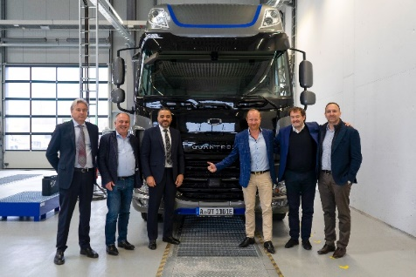 | V. l.: David Pezzulli, (Managing Director von Mesientos), Herbert Robel (CHRO & Co-Founder Quantron AG), Ahmed Elkerrami (CEO Oilinvest Group), Andreas Haller (Gründer & Vorstandsvorsitzender Quantron AG), Michael Perschke (CEO Quantron AG), Timothy Sullivan (Business Liaison Officer bei OBV).
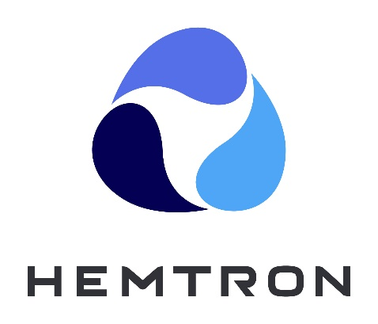 | HEMTRON Logo
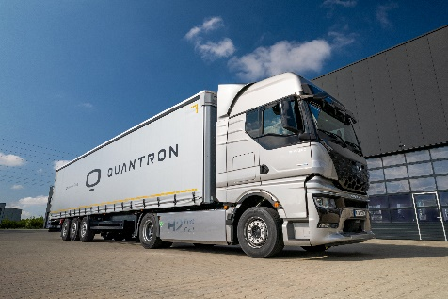 | Der wasserstoff-elektrische QUANTRON QHM FCEV AERO

Die Originalbilder in hoher und niedriger Auflösung finden Sie hier: Pressemitteilungen der Quantron AG (https://www.quantron.net/q-news/pr-berichte/)
Weitere Informationen zu HEMTRON gibt es in diesem Video (https://youtu.be/FkBQdtN1Js8).
Über die Quantron AG
Die Quantron AG ist Plattformanbieter und Spezialist für nachhaltigen Personen- und Gütertransport; insbesondere für LKW, Busse und Transporter mit vollelektrischem Antriebsstrang und H₂-Brennstoffzellentechnologie. Das deutsche Unternehmen aus dem bayerischen Augsburg verbindet als Hightech-Spinoff der renommierten Haller GmbH über 140 Jahre Nutzfahrzeugerfahrung mit modernstem E-Mobilitäts-Knowhow und positioniert sich global als Partner bestehender OEMs.
Mit dem Quantron-as-a-Service Ecosystem (QaaS) bietet QUANTRON ein Gesamtkonzept, das alle Facetten der Mobilitätswertschöpfungskette umfasst: QUANTRON INSIDE beinhaltet ein breites Angebot an sowohl Neufahrzeugen als auch Umrüstungen für Bestands- und Gebrauchtfahrzeuge von Diesel- auf batterie- und wasserstoffelektrische Antriebe mit der hoch-innovativen QUANTRON INSIDE Technologie. QUANTRON CUSTOMER SOLUTIONS gewährleistet mit einem europaweiten Netzwerk von 700 Servicepartnern digitale und physische Aftersales-Lösungen sowie ein Serviceangebot für Wartung, Reparatur und Ersatzteile, Telematik- und In-Cloud-Lösungen für Ferndiagnose und Flottenmanagement. Kunden erhalten eine individuelle Beratung zu u. a. maßgeschneiderten Lade- und Tanklösungen, Miet-, Finanzierungs- und Leasingangeboten. In der QUANTRON Academy werden außerdem Schulungen und Workshops angeboten. QUANTRON ENERGY & POWER STATIONS wird zukünftig als Plattform die Produktion und den Vertrieb von grünem Wasserstoff und Strom realisieren. Dafür hat sich die Quantron AG mit starken globalen Partnern zusammengeschlossen. Diese Clean Transportation Alliance bildet gleichzeitig auch einen wichtigen Baustein für die Versorgung von Fahrzeugen mit der notwendigen grünen Lade- und H2-Tank-Infrastruktur.
QUANTRON steht für die Kernwerte RELIABLE, ENERGETIC, BRAVE (zuverlässig, energetisch, mutig). Das Expertenteam des Innovationstreibers für E-Mobilität leistet einen wesentlichen Beitrag zum nachhaltig umweltfreundlichen Personen- und Gütertransport.
Besuchen Sie die Quantron AG auf unseren Social Media Kanälen bei LinkedIn und YouTube. Weitere Informationen unter www.quantron.net

Über Oilinvest
Die Oilinvest-Gruppe ist ein wichtiger Akteur in der europäischen Downstream-Ölindustrie. Unsere beiden Hauptmarken Tamoil und HEM spielen auf jeder Stufe der Wertschöpfungskette eine wichtige Rolle. Sie beschäftigen rund 1000 Mitarbeiter, verkaufen jedes Jahr mehr als 10 Millionen Tonnen Kraftstoffprodukte und erwirtschaften einen jährlichen Bruttoumsatz von 12,7 Milliarden Euro. Unser Hauptsitz befindet sich in Den Haag in den Niederlanden. Weitere Informationen finden Sie unter: www.oilinvest.com

Ansprechpartner:
Jörg Zwilling, Director Global Communications & Business Development, j.zwilling@quantron.net
Stephanie Miller, Marketing & Communications Quantron AG, press@quantron.net

